视频会议项目实施方案

视频会议解决方案，融合多类型会议系统平台和终端，提供一站式会议数字化服务，实现简洁、高效、一致的会议体验。统一认证、统一调度、统一管理，面向企业工作人员，提供订、管、维一站式会议管家服务；实现随时随地全场景连接，大幅提升协同办公效率，释放组织效能。

第1章项目实施流程
  - 概况
首先，视频会议系统提供了多种与会方式，包括会议室终端、PC客户端、手机APP等多种使用方式，用户可以根据自己的需求和场景选择最适合的方式进行会议。同时，视频会议系统还支持多方会议，可以容纳数十个与会者同时参与，极大地提高了会议效率和参与度。
其次，视频会议系统具有高清的视频和音频质量，能够提供清晰流畅的会议体验。提供独有的超清画质技术和音频全双工技术，能够准确还原与会者的面部表情和语音细节，使得远程会议的沟通效果更加真实和准确。
  - 工程服务
工程服务由提供专业的工程实施服务，主要提供项目中的硬件安装、软件调试以及全局项目管理。实施服务由作为交付主体，依托平台以及丰富的工程经验快速安全的完成工程项目。
工程服务包含项目管理、工程勘测与设计、硬件安装、软件调测、系统联调、验收测试等六大服务项。
  - 详细描述
    - 项目管理
服务定义
以满足视频会议系统需求为导向，依托PMP、EPC流程以及TL9000标准，对整个工程实施过程进行监控管理，以保证项目质量，确保项目按照计划完成。
服务内容
服务产品 | 服务模块 | 主要服务内容
项目管理 | 质量管理 | 项目工程质量管理
 | 进度管理 | 项目时间安排管理
 | 沟通管理 | 供应商管理
 |  | 合作方管理
 |  | 客户沟通
 | 成本管理 | 采购成本
 |  | 人力成本
 | 范围管理 | 范围管理
 | 技术管理 | 技术管理
 | 风险管理 | 风险管理
 | 客户满意度管理 | 项目服务满意度管理
- 质量管理:实施服务质量进行质量规划，确保质量以及控制，完成对项目的质量评估以及工程实施管理。
- 进度管理: 实施服务进行工期估算，活动排序以及编制进度计划、更新进度计划，控制项目实施的进度计划。
- 沟通管理:实施服务的以及合作方进行管理。进行项目工程实施交流以及经验总结。
- 成本管理: 实施服务涉及采购、实施进行合理的估算并监控项目成本核算。合理的实施服务成本。
- 范围管理：依托丰富的工程经验进行区域范围管理。
- 技术管理：依托技术平台以及远程专家对项目技术管理。
- 风险管理：对项目整体进行风险预警以及管理。
- 客户满意度管理：定期进行交流，对项目实施过程中的各项事务进行沟通、协调，提升客户满意度。
    - 成立项目组
为保障项目的顺利实施，项目立项后，公司将成立高效的项目组织，组织结构包括项目管理、技术、质量、协调等职责。
    - 工程勘测与设计
服务定义
工程勘测与设计是指根据《视讯工程勘测监控操作指导书》，项目经理安排服务工程师到各会场进行工勘，对各会场平面布局的环境、供电条件、走线环境等进行勘测。输出《视讯工程终端产品勘测数据表》等，以指导设备的安装。
服务内容
工程勘测与设计提供工程勘测和工程设计服务。对于不同的产品，提供的服务内容略有不同，如下表所示:
服务产品 | 服务模块 | 主要服务内容
工程勘测与设计 | 工程勘测 | 设备布局勘测
 |  | 设备连接线缆勘测
 |  | 设备传输及走线勘测
 | 工程设计 | 设备安装布局设计
 |  | 设备线缆走线设计
 |  | 设备功耗计算
- 设备布局勘测：勘测设备会议室内环境、会议室的结构尺寸、会议室内已有设备分布及客户的配套设施（例如：电源、接地排、空调、走线架或活动地板等是否已经可用），以确保设备可以正常安装到会议室。
- 设备传输及走线勘测：勘测设备的线缆路由、中继线缆及接口类型、线缆长度。
- 设备安装布局设计：绘制设备所在的会议室平面图、电源端口分配图，确保工程按照规范的设计施工。
- 设备线缆走线设计：绘制会议室走线布置图和接地排端子分配图、制作内部线缆连接表和外部线缆连接表，确保工程按照规范的设计施工。
- 设备功耗计算：提供设备的功耗表，主要是为了对会议室的供电系统是否可以满足要求提供参考。
    - 发货
公司严格遵照合同要求，将采购货物及其附件发运到合同指定地点。以签收单为准，交货时应一并交付货物的有关单证。货物运输过程中的一切责任由承担。
公司在成交后按合同中规定的到货时间和地点完成所有设备的生产及设备检验/检测工作。
    - 工程技术协调会
公司将现场检验之前，举行一次工程技术协调会。工程技术协调会应包括但不限于以如下内容：
(1)讨论交货的具体事宜。
(2)公司提供现场检验的具体实施文件，公司还应提供与工程实际有关的技术资料以及与工程系统相关的图纸和资料，并由双方共同确认。
(3)对供货合同清单中的项目和内容作进一步确认，并根据工程需要对供货合同清单中的项目和内容进行调整。
(4)讨论解决合同实施中具体相关技术问题。
(5)讨论确定本工程的各个系统及与周边系统对接的具体实施方案。
(6)确定培训的具体时间安排。
(7)讨论公司提供的技术服务的具体实施方案。
(8)施工进度及设备安装的安排。
(9)双方认为需要讨论的其他问题。
    - 组织验货
到货时，提供的货物将在客户和公司代表均在场的情况下进行开箱验货。合同产品的数量与外观将对照装箱单检查。有权派代表参加开箱验货。若由客户与共同组织的检查发现缺货、损伤或与装箱单中列出的质量标准不一致，将由双方拟订一份详细报告并签字，应对该不一致负责补发或者更换。检查要点为：
设备包装外观完好性检查；
拆箱后设备及板卡外观检查；
各箱设备及配件数量清点。
在上述情形中签字的检查报告将作为客户用于要求换货、维修或补足的证据。若检查由客户单独完成，并且未及时通知，则将不对检查结果负责，视同装箱单所列产品完整、完好的完成交接。
设备检验/检测通过后，由客户和公司代表共同在装箱单上签字确认。
    - 硬件安装
服务定义
硬件安装服务是指对设备和工程配套辅料进行安装并对设备加电的过程，包括主设备及随主设备发货的设备及工程配套物料的安装。
服务内容
硬件安装主要提供各种场景下的硬件安装服务，如下表所示：
服务产品 | 服务模块 | 主要服务内容
硬件安装 | 设备安装 | 设备及配套外设安装
 | 线缆安装 | 线缆安装
 |  | 线缆调整
 |  | 线缆走线及布线
 | 硬件自检及上电 | 硬件自检及上电
- 机柜安装：按照工程安装规范和客户要求，对机柜进行安装。
- 视讯终端及配套外设安装：按照视讯安装规范和客户要求，对视讯终端及其配套外设进行安装。
- 单板安装和调整：硬件安装时按照事先规划好的板位图，核查单板位置并做相应安装或调整。
- 线缆安装：连接与主设备及其配套设备相关的互联电缆、光纤等。
- 线缆调整：根据安装场景进行主设备及其配套设备的线缆调整。
- 线缆走线及布线：按照标准布线工艺，对设备的之间的互联线缆进行布放、绑扎、打标等，使得用户体验良好的视音频效果，并方便设备的后期维护。
- 硬件自检及上电：对照质量检查表，对所完成的设备进行质量检查；对不符合要求的进行整改。确认硬件安装正确无误，上电，检查各指示灯正常。
    - 软件调测
服务定义
网络工程实施软件调测服务是指对设备进行软件适配、配置、调测，使设备实现功能的过程。软件调测服务主要涉及终端侧配置、MCU侧配置、服务平台侧配置等内容。
服务内容
服务模块 |  | 服务内容
软件调测 | 终端侧调测 | 软件升级
 |  | 数据配置
 | MCU侧调测 | 软件升级
 |  | 数据配置
 |  | license加载
 | 服务平台侧调测 | GK参数配置
 |  | RM参数配置
 |  | license加载
- 终端侧调测：终端软件版本加载升级，终端侧相关参数配置；
- MCU侧调测：MCU软件版本加载升级，MCU侧相关参数配置，MCU license加载配置；
- 服务平台侧调测：GK、RM关键点配置，相关license加载配置，业务管理平台相关参数配置；
    - 系统联调
服务定义
对设备及外设进行系统联调，对各会场进行系统联调，包括视音频环回测试、点对点互通测试、主叫呼集测试、多点会议测试等内容。
服务内容
服务产品 | 服务模块 | 服务内容
系统联调 | 视音频环回测试 | 视频环回测试
 |  | 音频环回测试
 | 会场互联互通测试 | 点对点互通测试
 |  | 主叫呼集测试
 |  | 云平台测试
- 视频环回测试：在终端侧进行视频环回测试，保证本端会场视频的互联互通，保证本端与远端会场视频的互联互通；
- 音频环回测试：在终端侧进行音频环回测试，保证本端会场音频的互联互通，保证本端与远端会场音频的互联互通；
- 点对点互通测试：检验终端的通讯录号码点对点呼叫功能是否正常，视音频功能是否正常；
- 主叫呼集测试：检验终端能否通过主叫呼集方式正常建立多点会议；
- 云平台测试：检测云平台召集和会议控制功能是否正常，终端多点会议的基本视音频是否正常。
    - 验收测试
服务定义
验收测试是指对本期销售的设备进行硬件和软件的功能性测试和验收, 确保所提供的设备能够满足客户对设备运行和维护的最基本的需求，并且已经具备承载客户业务和在客户环境中长期稳定运行的能力。验收服务包括系统联调测试、初验测试、试运行测试、工程转维、终验测试等内容。
服务内容
服务产品 | 服务模块 | 服务内容
验收测试 | 系统测试 | 视讯系统整体测试
 | 初验测试 | 设备移交
 |  | 初验测试
 |  | 文档资料移交
 | 试运行测试 | 系统试运行
 | 终验测试 | 各阶段测试结果确认
 |  | 必要项目的复验
 |  | 设备的清点核实
 |  | 工程质量评定
- 系统联调测试：本测试主要是指工程人员在安装完成后对系统进行的测试。系统测试时，公司负责将测试项目明细表、测试方法、使用到的仪器、测得的各项技术指标做好记录，输出测试报告。公司定期将系统测试的计划进度安排、进展情况、遇到的问题及解决的措施通告客户。
- 试运行测试：初验测试通过，系统投入试运行，试运行期为3个月。试运行期间由客户按正常维护规范要求进行例行测试，观察并做好维护记录和用户申告故障处理记录。对运行中的告警和各种软硬件故障应进行详细的记录和原因分析，对故障修复、更换坏件、修改软件程序等要有详细的记录。并适时派出经验丰富的技术人员对网络运行情况进行巡视和检查，以确保设备的正常工作。
- 验收测试：是指进行设备移交时，由双方共同进行的系统测试。公司负责提供详细的初验测试计划（含测试项目），作为客户验收参考，经双方确认后作为初验测试的依据。初验测试检查的基本内容包括硬件安装、设备运行、技术资料及备品备件等。工具准备: 公司提供系统测试内容、终端测试内容、测试方法、测试指标和必要的测试仪器。
- 系统测试内容：
- 软件和硬件终端同时加入同一个会议中，实现视频、音频、辅流互联互通。
- 云管理平台支持批量导入软件账号和硬件账号。
- 会议中主流和辅流同时支持1080P30fps。
- 管理平台支持查看所有的当前会议、预约会议、历史会议和录制的文件。
- 管理平台支持全局会议配置，包括入会静音，自动呼叫，会议提醒，语音，带宽限制等。
- 支持AVC和SVC混合会议，软终端能够通过双击任意小画面进行大画面观看。
- 支持16分屏，默认支持VIP N+1多画面。
- 支持自动多画面功能，根据会场入会数量自动增加删除多画面布局。
- 支持通过云web界面或者软硬终端通过地址本自主发起多方会议。
- Web界面可以预定会议模板，通过会议模板召集会议。
- web界面和软终端支持发起会议支持立即会议和预约会议，预约会议可选择日期和时间。
- Web界面和软终端可选择发起视频会议或语音数据会议。
- web界面和软终端可以选择会议是否进行录制。
- 召集会议后，云平台自动通过短信和邮件方式进行会议通知。
- 支持会议链接（不限制浏览器）加入会议，或者通过会议号码和密码加入会议。
- 软终端上支持共享会议信息给其他人员加入会议。
- 软终端支持不登录账号，通过点击链接匿名加入会议。
- 软终端加入会议可选择关闭摄像机和麦克风。
- 预约的会议，自动推送会议信息给与会者会议日程（软件或硬件终端），到达预定时间自动加入会议或者通过会议日程一键加入会议。
- 云web界面和软硬终端界面进行会议控制。
- Web界面支持添加与会者、呼叫未入会终端、全场静音、多画面设置、延长会议、结束会议、声控模式、自由讨论模式和轮训模式。
- 软硬终端支持打开关闭本地麦克风、扬声器、摄像机。
- 软硬终端支持进行主席会控，邀请与会者、静音会场、广播会场和多画面、延长会议等。
- 软硬终端支持共享辅流。
  - 会议室布置连线
    - 主会场设备布置连线
主会场使用Box700，连接会议室的视频、音频系统。如下图部署：
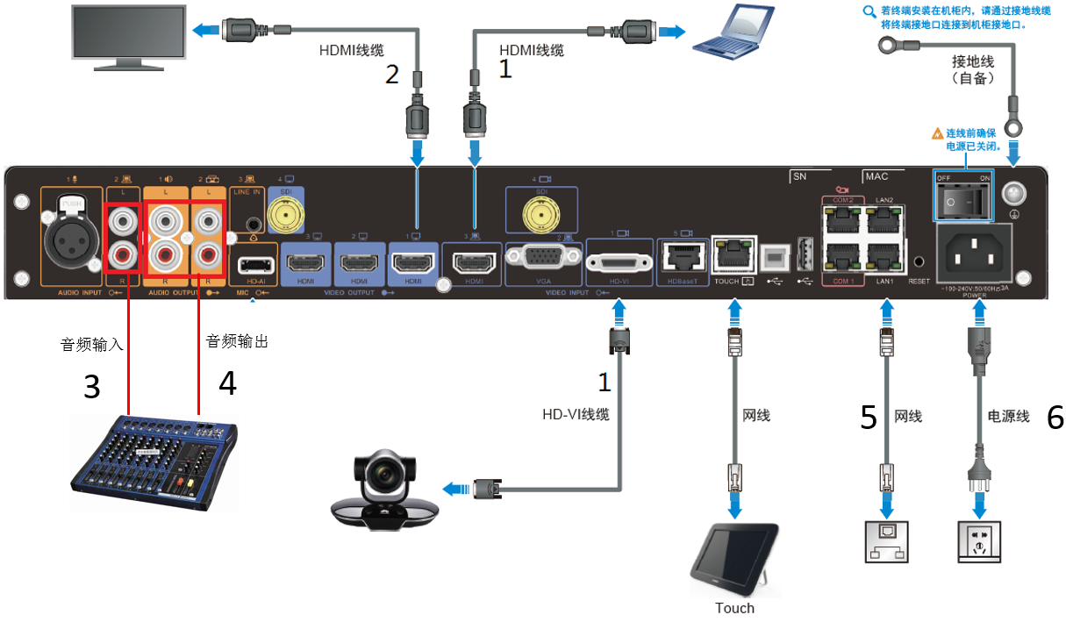
Box700背板连接图
- 视频输入：高清摄像机通过HD-VI三合一线连接终端；用户电脑数据通过HDMI接口连接中断。
- 视频输出：终端通过HDMI接口输出视频。
- 音频输入：终端通过RCA接口连接调音台，获取麦克风声音信号。
- 音频输出：终端通过RCA接口连接调音台，发出声音到音响设备。
- 网络连接：通过6类网线连接用户网络。
- 电源连接：通过标准三叉接口连接设备。
会议室显示效果如下：
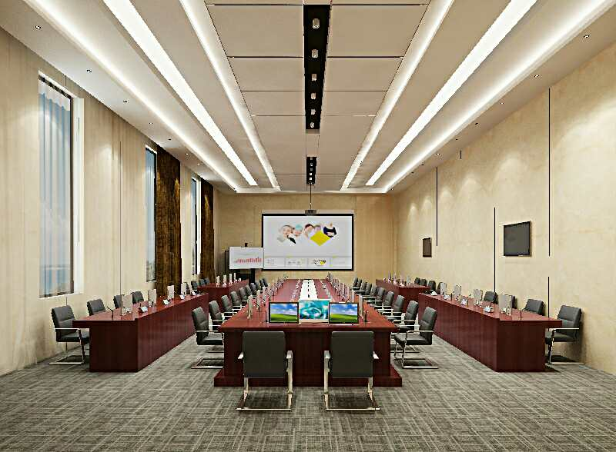
    - 分会场设备布置连线
分会场使用Board-65，自带65寸触摸显示屏，内置麦克风、音箱、5K摄像机。仅需要连接电源和网络，如下图部署：
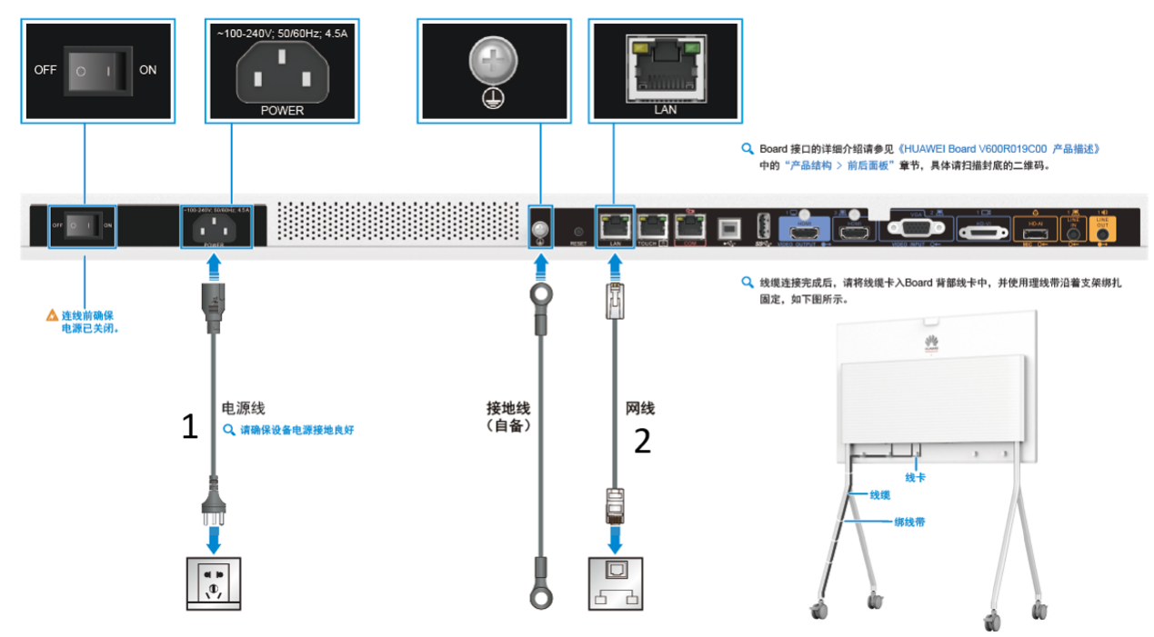
- 电源连接：通过标准三叉接口连接设备。
- 网络连接：通过6类网线连接用户网络。
会议室显示效果如下：
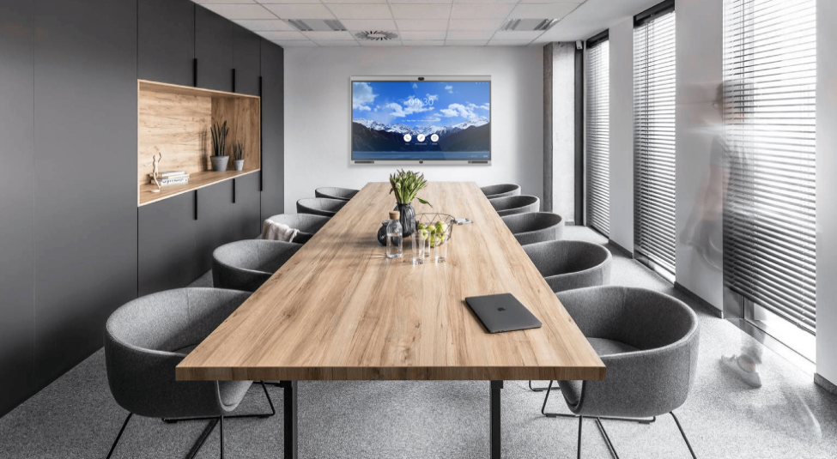
  - 项目组织构架
一个高效运作的项目组织能够有效的控制项目的质量、成本、进度，给客户带来最大的效益。针对视讯实施服务，公司将组建两级的项目管理结构，配备经验丰富的工程管理人员和技术人员，与客户一起组成项目实施组，确保视讯实施服务高质量、高效率地完成。
图4-1实施服务组织结构
- 项目经理
负责资源管理、进度控制、质量控制、风险防范、重大问题处理、进展汇报等工作，是本项目公司的总接口人。
- 技术负责人
负责设计方案审核、技术交流、培训等工作，是项目现场第一技术责任人。另外协助项目经理进行项目管理工作，对项目小组人员进行技术指导。
- 远程技术支持专家小组
由企业视讯实施专家组成，协助项目组进行勘测、设计方案审核，疑难问题处理指导，共享整个技术支持团队的经验。
- 勘测工程师
负责设备布局、安装方式以及会议室安装环境的勘测，输出勘测报告。
- 硬件安装工程师
组织客户对货物开箱验收，进行设备硬件、电力、传输等实施安装服务，完成上电自检报告。
- 软件调试工程师
完成软件的安装、数据配置、版本号、License、软件自检以及软件调试，确保设备上电正常运行。
- 视讯实施专家
复杂视讯产品组网方案确定，指导复杂项目的网络构建。现场疑难问题处理指导，通过多年相关经验解决实施中疑难问题。
  - 交付件清单
序号 | 服务活动 | 交付件
1 | 工程勘测和设计 | 视讯工程终端产品勘测数据表
2 | 硬件安装 | 项目准备状态检查表
 |  | 开工协议书
 |  | 装箱单
 |  | 视讯系统硬件质量检查表
 |  | 硬件安装竣工报告
3 | 软件调试 | 软件版本、License文件
 |  | 数据配置文件
 |  | 自检报告
4 | 系统联调 | 自检报告
5 | 基础验收 | 验收手册
 |  | 初验证书、工程完工资料，终验证书

